СИТУАЦИОННЫЙ ПЛАН
ДВОРОВАЯ ТЕРРИТОРИЯ Д. Ретюнь д.1-2
4 521 м² (4 521 м²) 266 м (266 м) Периметр
СИТУАЦИОННЫЙ ПЛАН
ДВОРОВАЯ ТЕРРИТОРИЯ Д. Ретюнь д.3
5 392 м² (5 392 м²) 308 м (308 м) Периметр
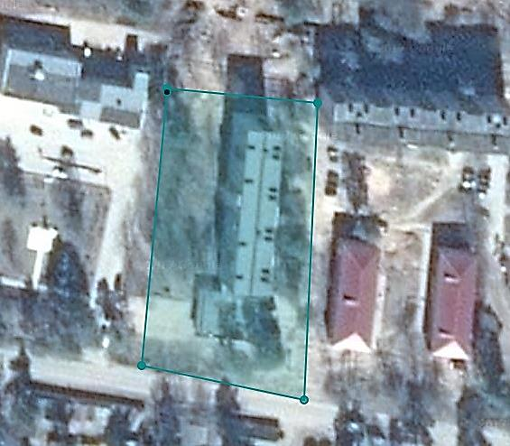
СИТУАЦИОННЫЙ ПЛАН
ДВОРОВАЯ ТЕРРИТОРИЯ Д. Ретюнь д.4
2 950 м² (2 950 м²) 236 м (236 м) Периметр
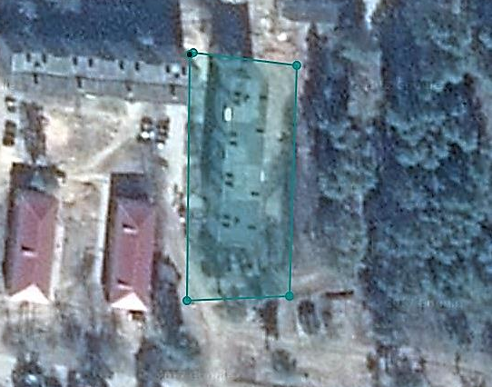
СИТУАЦИОННЫЙ ПЛАН
ДВОРОВАЯ ТЕРРИТОРИЯ Д. Ретюнь д.5-6-7-11
27 895 м² (27 895 м²) 740 м (740 м) Периметр
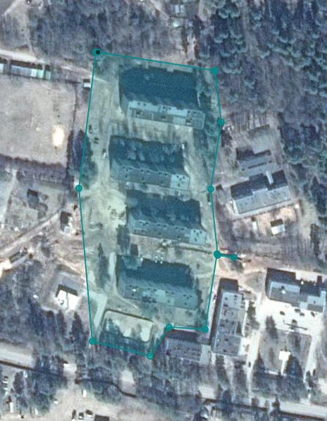
СИТУАЦИОННЫЙ ПЛАН
ДВОРОВАЯ ТЕРРИТОРИЯ Д. Ретюнь д.8
2 996 м² (2 996 м²) 238 м (238 м) Периметр
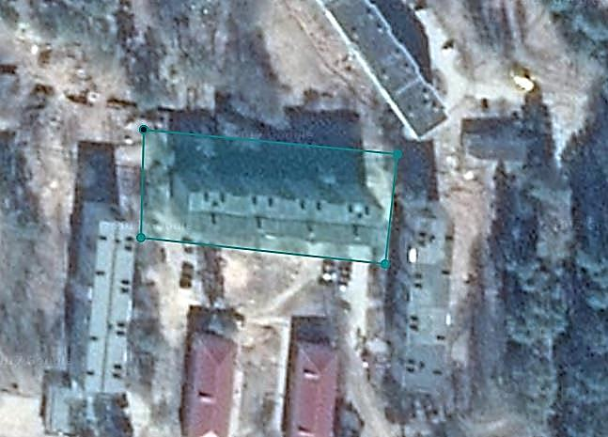

СИТУАЦИОННЫЙ ПЛАН
ДВОРОВАЯ ТЕРРИТОРИЯ Д. Ретюнь д.9
5 025 м² (5 025 м²) 296 м (296 м) Периметр
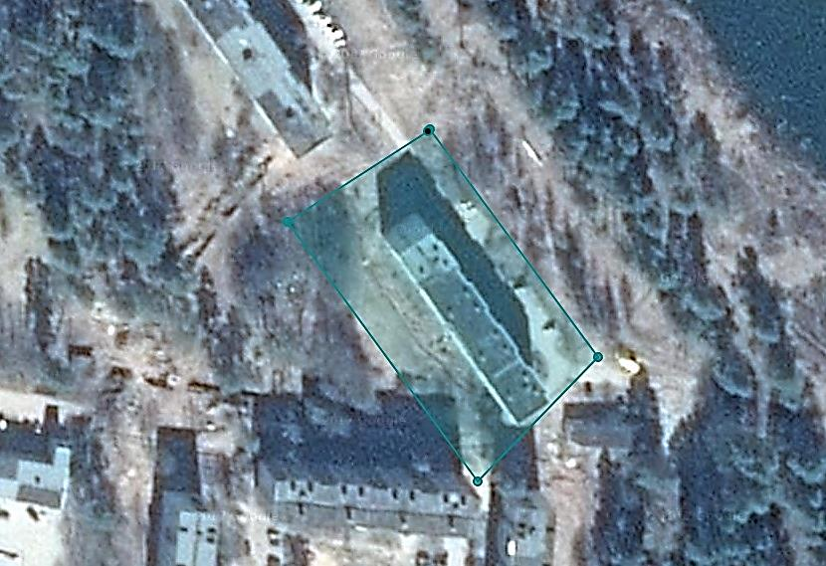
СИТУАЦИОННЫЙ ПЛАН
ДВОРОВАЯ ТЕРРИТОРИЯ Д. Ретюнь д.10
10 250 м² (10 250 м²) 414 м (414 м) Периметр
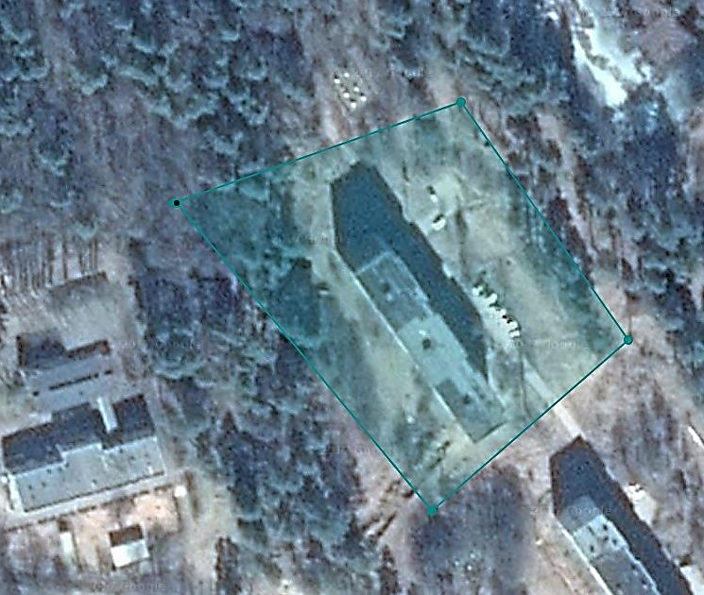
СИТУАЦИОННЫЙ ПЛАН
ОБЩАЯ ТЕРРИТОРИЯ Д. Ретюнь площадь
8 255 м² (8 255 м²) 375 м (375 м) Периметр
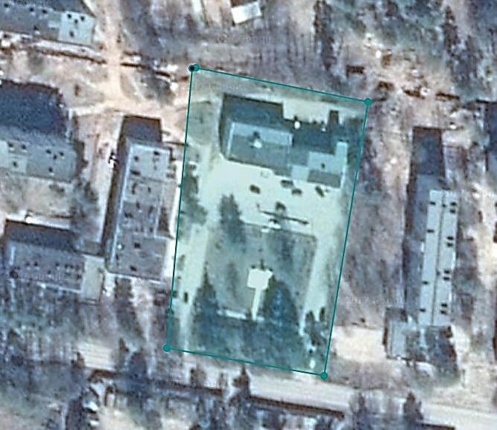
СИТУАЦИОННЫЙ ПЛАН
ОБЩАЯ ТЕРРИТОРИЯ Д. Ретюнь придомовая 5-6-7
4 651 м² (4 651 м²) 279 м (279 м) Периметр
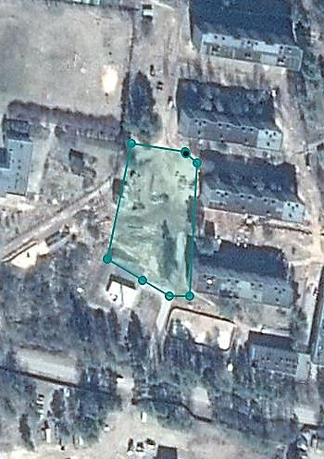
СИТУАЦИОННЫЙ ПЛАН
ОБЩАЯ ТЕРРИТОРИЯ Д. Ретюнь придомовая 9-10
10 742 м² (10 742 м²) 455 м (455 м) Периметр
